УТВЕРЖДАЮ
Вице-Президент по информационным технологиям
ПАО «Ростелеком»

__________________ К.А. Меньшов
«_____»_______________ 20 г.

Руководство администратора Омничат РТК

Содержание
1. Общие положения 3
1.1. Назначение системы 3
2. Термины и сокращения 4
3. Установка и настройка СИСТЕМЫ 5
3.1. Требования по установке системы 5
3.2. Состав компонентов системы 5
3.3. Инструкция по установке системы 5
3.3.1. Компоненты, запускаемые не в контейнере 5
3.3.1.1. Docker и Docker-Compose 6
3.3.1.2. PostgreSQL 7
3.3.2. Настроечные параметры 9
3.3.3. Разворачивание контейнеров 9
4. полезные компоненты 11
5. резервное копирование и восстановление данных 11
6. перечень действий по техническому обслуживанию 11

- Общие положения
  - Назначение системы
Омничат РТК представляет собой омниканальную систему для поддержки клиентов компаний любого размера и профиля деятельности. Омничат РТК предназначен для обслуживания клиентов в режиме чата с агентом компании в мобильных приложениях, с помощью Виджета на сайте и/или мессенджеров.
  - Назначение документа
Данный документ представляет собой руководство, предназначенное для администраторов Омничат РТК, и описывает последовательность действий администратора, обеспечивающих поддержку системы, настройку и конфигурирование системы, а также мониторинг состояния системы.

- Термины и сокращения
В настоящем документе используются следующие термины и сокращения:

Термин | Определение
АРМ | Автоматизированное рабочее место
БД | База данных
СУБД | Система управления базами данных
Омничат РТК | Система предназначена для обслуживания клиентов в режиме чата с агентом компании в мобильных приложениях, с помощью Виджета на сайте и/или мессенджеров.
Мессенджеры \ Социальная сеть | Viber / ВКонтакте,
Мобильное приложение | Мобильное приложение, где реализована возможность отправки и получения сообщений и файлов, а также возможность оценки по завершению чата
Веб-чат | Средство обмена сообщениями по компьютерной сети в режиме реального времени, а также программное обеспечение, позволяющее организовывать такое общение.
Виджет | Приложение, расположенное на сайте, где реализована возможность отправки и получения сообщений и файлов, а также возможность оценки по завершению чата
Логин | Имя (идентификатор) учётной записи пользователя в компьютерной системе, а также процедура входа (идентификации и затем аутентификации) пользователя в компьютерную систему, как правило, путём указания имени учётной записи и пароля.
Пароль | Условное слово или набор знаков, предназначенный для подтверждения личности или полномочий.
ПО | Программное обеспечение

- Установка и настройка СИСТЕМЫ
  - Требования по установке системы
В таблице приведены системные требования для Омничат РТК.
Таблица – Системные требования для Омничат РТК
№ | Наименование | Версия
1 | Docker | >= 20.10.10
2 | Docker - Compose | >= 1.27
3 | postgresql | >= 12

  - Состав компонентов системы
Все компоненты системы, кроме базы данных (PostgreSQL), запускаются в контейнере.

Рисунок 1 — Архитектура Системы
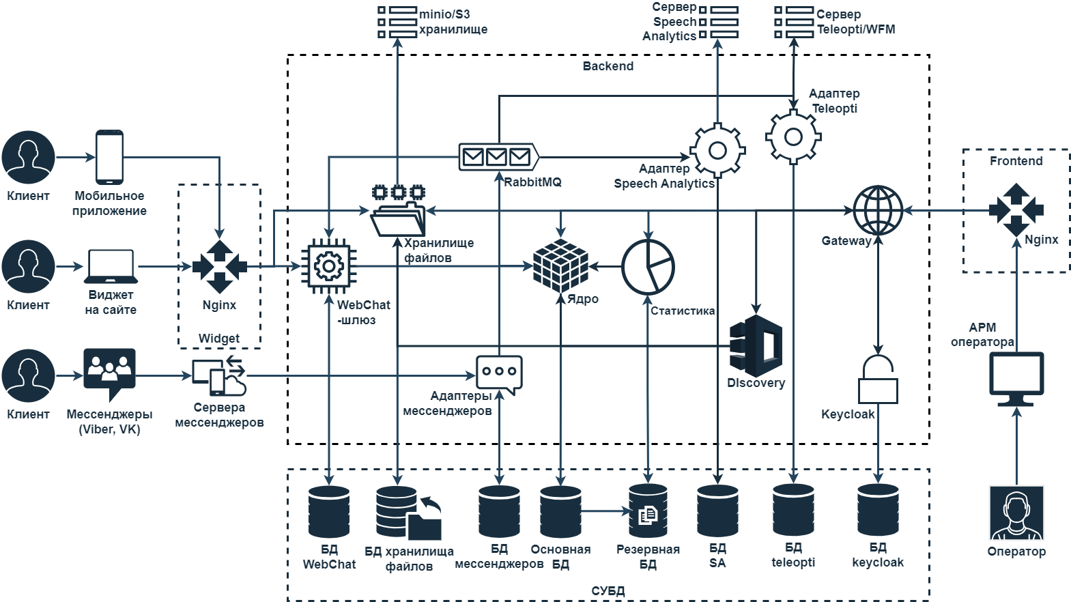
  - Инструкция по установке системы
    - Компоненты, запускаемые не в контейнере

      - Docker и Docker-Compose
Для инсталляции ИС требуется предварительно установить следующее ПО:
- Docker
Для установки Docker на версиях нужно выполнить следующие шаги:
Шаг 1. Добавить Docker репозиторий, выполнив команду:
$ dnf config-manager --add-repo=https://download.docker.com/linux/docker-ce.repo
После успешного добавления Docker репозитория необходимо проверить доступные версии используя следующие команды:
$ dnf list docker-ce
Шаг 2. Установить Docker, выполнив следующую команду:
$ sudo dnf install docker-ce --nobest –y
Или
$ sudo dnf install docker-ce –y
Если в вашей системе доступны podman или другие зависимые пакеты, используйте приведенную ниже команду, которая сначала удалит эти пакеты:
$ sudo dnf install docker-ce -allowerasing
Подтвердите процесс установки, нажав «y», а затем нажмите клавишу «Enter». После этого, gpg импортирует в вашу систему, снова нажмите «y», чтобы подтвердить процесс установки.
Шаг 3. Запустить службы докеров, используя следующие команды:
$ systemctl start docker
$ systemctl enable docker
$ systemctl status docker
Службы Docker запускаются и включаются в вашей системе.
Шаг 4. Проверьте установленную версию Docker, выполнив следующую команду:
$ docker -v
Последняя версия 20.10. теперь установлена ​​в вашей системе.
- Docker - Compose
Шаг 1. Установить Docker - Compose, версии не ниже 1.27
Выполните эту команду, чтобы загрузить текущую стабильную версию Docker - Compose:
$ sudo curl -L "https://github.com/docker/compose/releases/download/1.27.4/docker-compose-$(uname -s)-$(uname -m)" -o /usr/local/bin/docker-compose
Чтобы установить другую версию Compose, замените 1.27 версией Compose, которую вы хотите использовать.
Шаг 2. Применить разрешения для исполняемого файла к двоичному файлу:
$ sudo chmod +x /usr/local/bin/docker-compose
Шаг 3. Выполнить команду:
$ sudo ln -s /usr/local/bin/docker-compose /usr/bin/docker-compose
Шаг 4. Для проверки корректности работы данного пакета, используйте команду:
$ docker-compose -v
      - PostgreSQL
Если приложение и база данных будут установлены на одном сервере, то нужно установить PostgreSQL 12 версии
Шаг 1. Необходимо добавить репозиторий PostgreSQL, выполнив следующую команду:
$ sudo yum -y install https://download.postgresql.org/pub/repos/yum/reporpms/EL-8-x86_64/pgdg-redhat-repo-latest.noarch.rpm
Шаг 2. Установить PostgreSQL 12.
Для начала необходимо отключить встроенный модуль PostgreSQL:
$ sudo dnf –qymodule disable postgresql
Затем установить клиентский и серверный пакеты:
$ sudo dnf -y install postgresql12 postgresql12-server
Шаг 3. Инициализировать и запустить службу базы данных
Перед запуском службы потребуется инициализация базы данных:
$ sudo /usr/pgsql-12/bin/postgresql-12-setup initdb
Основная конфигурация базы данных записывается в:
/var/lib/pgsql/12/data/postgresql.conf
Шаг 4. Запустить и включить службу сервера базы данных:
sudo systemctl enable --now postgresql-12
Шаг 5. В установленной СУБД создайте базу для приложения:
$ sudo su - postgres
$ psql
$ create database omnichat;
$ create user omni_user;
$ ALTER USER omni_user WITH ENCRYPTED PASSWORD '<PASSWORD>';
Важно | Установленный на данном шаге пароль будет использоваться в дальнейшем для подключения к этой базе.

$ GRANT ALL PRIVILEGES ON DATABASE omnichat TO omni_user;
$ GRANT SELECT ON ALL SEQUENCES IN SCHEMA public TO omnichat;
$ GRANT SELECT ON ALL TABLES IN SCHEMA public TO omnichat;
$ ALTER ROLE omni_user WITH Superuser;
А) Для выхода из psql используйте команду:
$ \q
Б) Для выхода из-под пользователя postgres используйте команду:
$ exit
Шаг 6. Разрешить СУБД принимать соединения со всех интерфейсов
- Необходимо отредактировать файл /var/lib/pgsql/12/data/postgresql.conf и установить для параметра Listenaddress «*».
listen_addresses = '*'

Шаг 7. Также необходимо настроить PostgreSQL на прием подключений с локал хоста.
$ sudo vim /var/lib/pgsql/12/data/pg_hba.conf
В открывшемся файле, в блоке Acceptfromtrustedsubnet добавить строку:
host all 127.0.0.1/32 trust
Сохраните изменения и закройте файл.

Шаг 8. После принятия изменений в файле, необходимо перезапустить службу базы данных.
sudo systemctl restart postgresql-12
    - Настроечные параметры
Шаг 1. В каталог configs необходимо положить следующие файлы (файлы распологаются в gitlab):
general_nginx
gateway_service
gateway_main
Также необходимо проверить корректность путей до этих файлов в swarm.yml.
Шаг 2. Далее необходимо отредактировать файл .env в соответствии с конфигурацией БД которая выполнялась ранее.
POSTGRES_USER - имя пользователя БД;
POSTGRES_PASSWORD - пароль пользователя БД;
POSTGRES_DB - имя БД;
POSTGRES_HOST_AUTH_METHOD - метод аутентификации БД;
DB_MASTER_IP – ip адрес БД мастера;
DB_SLAVE_IP - ip адрес реплицируемой БД;
PUBLIC_HOST – внешнее dns имя, на котором располагается сервер.
Шаг 3. Необходимо выполнить настройки хранилища s3 в конфигурационном файле .env в формате json (обратиться к команде разработки для настройки). Описание параметров указано в таблице, представленной в разделе https://confluence.rt.ru/x/0sWVEg.
    - Разворачивание контейнеров
Установка и обновление системы осуществляется с помощью контейнеров, перечисленных в п. 3.2 Компоненты системы. Перед установкой контейнеров необходимо выполнить действия, описанные в п. 3.3.2 настоящего документа.
После выполнения шагов, описанных выше происходит развертывание контейнеров. Для начала развертывания от команды разработки необходимо получить коммит с gitlab, с которого нужно произвести установку/обновление системы:
- Для запуска контейнеров необходимо подключить репозиторий:
$ sudo docker login docker.omnichat.tech
Далее создаем swarm кластер:
Docker swarm init
- В каталог /opt/omnichat/ необходимо положить файлы (файлы лежат в gitlab):
env-front
.env
swarm.yml
- Перед запуском приложения необходимо установить номер коммита устанавливаемой версии:
Параметр DOCKER_TAG в .env
- Для конфигурации приложения:
cd /opt/omnichat && docker-compose -f
/opt/omnichat/swarm.yml config > /opt/omnichat/stack.yml
Для запуска приложения:
docker stack deploy
-c /opt/omnichat/stack.yml “имя кластера”--with-registry-auth'
- Проверяем, что docker swarm запущен:
docker stack ps “им кластера”
- Приложение готово к запуску.
Время ожидания успешного обновления компонентов системы – до 10 (десяти) минут.
- Сертификаты
Получение сертификатов происходит в автоматическом режиме сервисом acme.sh запущенном в docker swarm кластере вместе с компонентами приложений.
В конфигурации gateway в serverblock для 80го порта имеется location нужный для получения сертификатов:
location ~ ^/\.well-known/acme-challenge/([-_a-zA-Z0-9]+)$ {
default_type text/plain;
return 200 "<тут текущий ключ>";
}

- полезные компоненты
Portainer – это проект с открытым исходным кодом, предоставляющий Web-интерфейс для управления Docker Engine или Swarm кластером.
Установка: https://github.com/portainer/portainer
- резервное копирование и восстановление данных
Резервное копирование осуществляется в рамках бэкапа виртуальных машин в КОПе.
План бэкапирования описан в документе сайзинге.
Для восстановления виртуальных машин необходимо завести задачу на КОП (портал help.me, услуга «Серверные ресурсы ИТ: Предоставление услуг по резервному копированию») с указанием названий серверов для восстановления.
- перечень действий по техническому обслуживанию
- Analyze
Подключиться к необходимой БД и выполнить Analyze для следующих баз:
filestorage
messages_bus
omnibot
omnichat
storage
webchat
- VACUUM FULL ANALYZE
Подключиться к необходимой БД и выполнить VACUUM FULL ANALYZE для следующих баз:
filestorage
messages_bus
omnibot
omnichat
storage
webchat
- ReIndex
REINDEX filestorage CONCURRENTLY
REINDEX messages_bus CONCURRENTLY
REINDEX omnibot CONCURRENTLY
REINDEX storage CONCURRENTLY
REINDEX webchat CONCURRENTLY
- Чистка webchat
1. TRUNCATE tokens CASCADE
2. TRUNCATE users_table CASCADE
3. TRUNCATE push_tokens CASCADE
Важно | Обновление версии БД осуществляется в соответствии с рекомендацией производителя БД.

<тут текущий ключ> - расположение текущего пользовательского ключа.

